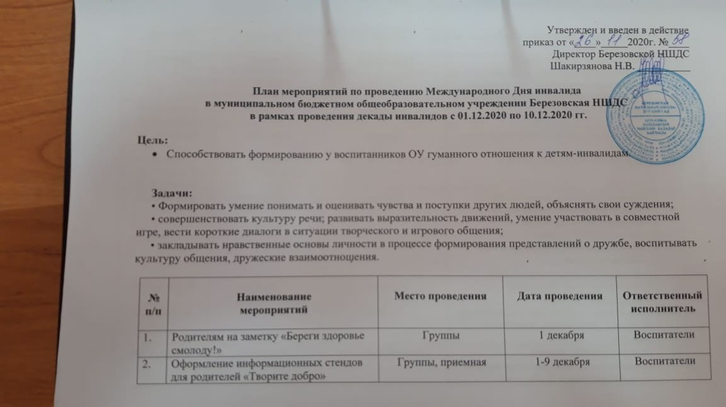

3 | Консультация для родителей «Рисунок в жизни ребенка» | Сайт МБОУ | 2 декабря | Директор
4 | Информация на сайте МБОУ:  - О международном дне инвалида»  - План мероприятий ОУ посвященных Международному дню инвалидов | Сайт МБОУ | 25 ноября | Директор
5 | Брошюры «Твори добро» | Группы | 3 декабря | Воспитатель Волкова М.В.
6 | Выставка рисунков «Пусть всегда будет солнце» | Группы | 8 декабря | Воспитатели
7 | НОД «Умеешь ли ты дружить?» | Группа с 3 до 7 лет | 4 декабря | Воспитатели Волкова И.М. Волкова М.В.
8 | Этические беседы с воспитанниками:  - «Легко ли быть не таким, как все»  - «Умеешь ли ты дружить»  - «Зачем нужны друзья»  - «Я всегда помогу попавшим в беду»  - «Творить добро»  - «В здоровом теле здоровый дух» | Группы | 1-10 декабря | Воспитатели
9 | Развивающая игра «Полезное-необходимое-опасное» | Группы | 7 декабря | Воспитатели
10 | Презентация по развитию толерантности «Инвалид - не инвалид, люди так не делятся» | Группы | 9 декабря | Воспитатели
11 | Просмотр и обсуждение  Мультфильма «Цветик - семицветик» (по мотивам сказки В. Катаева) | Группа с 3 до 7 лет | 10 декабря | Воспитатели
11 | Выставка детских коллективных работ (коллаж) «Цветок здоровья, добра, толерантности» | Группы | 8 декабря | Воспитатели
12 | Русская народная потешка «Сорока-ворона» инсценировка | Группа с 1 до 3 лет | 7 декабря | Воспитатель  Чупахина И.О.
13 | Кукольный спектакль «Теремок» | Группа с 1 до 3 лет | 8 декабря | Воспитатель  Чупахина И.О.
14 | Инсценировка сказки «Три поросенка» | Группа с 3до 7 лет | 9 декабря | Воспитатели Волкова И.М. Волкова М.В.
15 | Организация тематической фотовыставки «Мир вокруг нас» | Группы | 9 декабря | Воспитатели
16 | Консультации для педагогов «Никто не станет мудрым, не будучи терпимым» | Информационный стенд | 9 декабря | Директор

